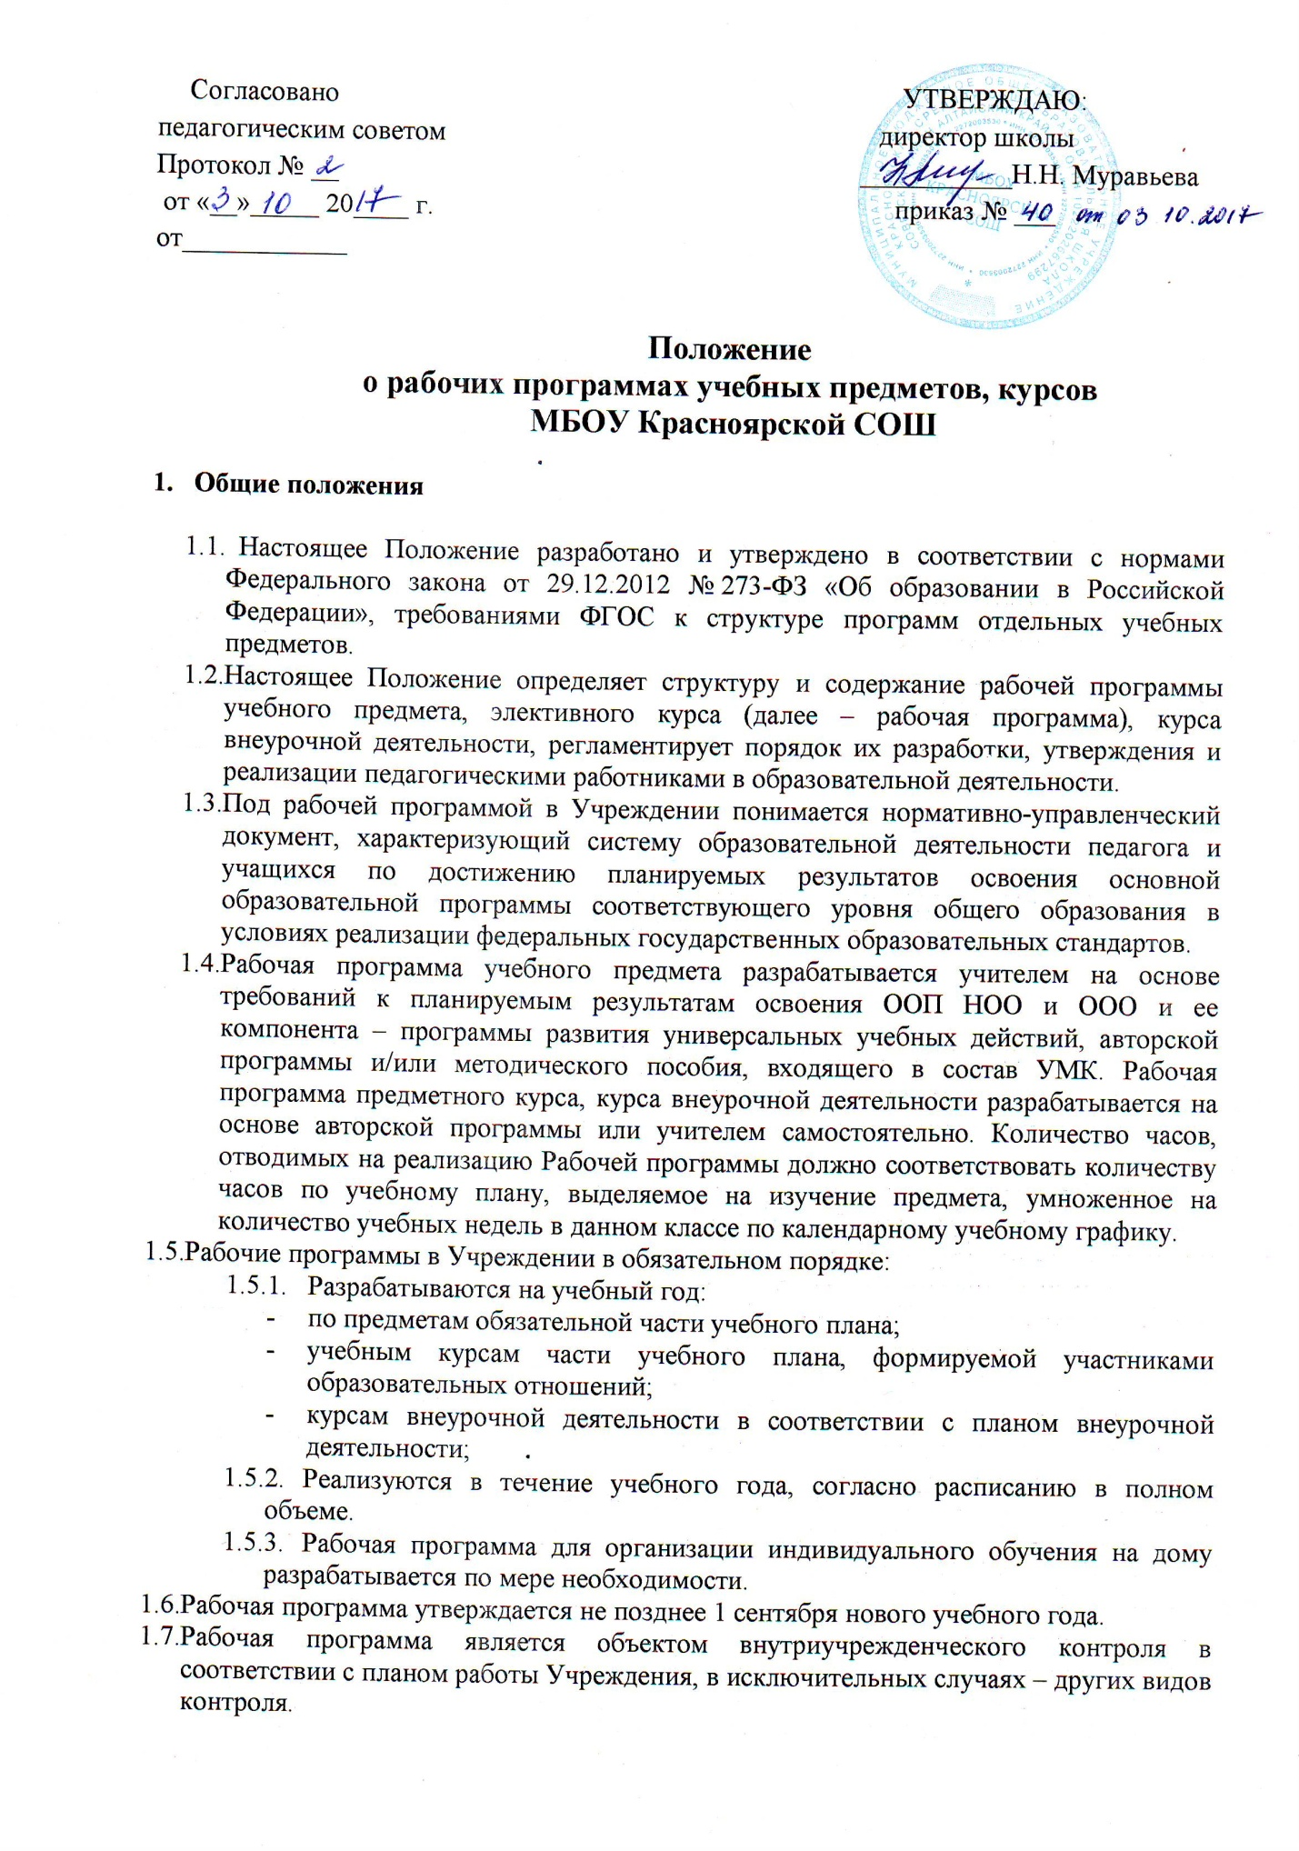

  - В настоящее Положение в установленном порядке могут вноситься изменения и/или дополнения.

- Цели, задачи и функции рабочей программы
  - Главной целью рабочей программы является реализация содержания ООП соответствующего уровня образования, образовательной программы по определенному предмету, курсу в соответствии с установленным количеством часов учебного плана, плана внеурочной деятельности.
  - Основными функциями рабочей программы являются:
      - нормативная (рабочая программа должна быть в обязательном порядке выполнена в полном объеме);
      - целеполагания (определяет цели и задачи, ради достижения которых она введена в образовательный процесс);
      - содержательная (фиксирует состав элементов содержания, подлежащих усвоению учащимися и/или ознакомлению).
- Структура и содержание рабочей программы
  - Структура рабочей программы является формой представления учебного предмета, курса как целостной системы, отражающей внутреннюю логику организации образовательной деятельности в Учреждении и определяется Учреждением самостоятельно по предметам обязательной части учебного плана, по учебным предметам и/или курсам части учебного плана, формируемой участниками образовательных отношений; курсам внеурочной деятельности.
  - Рабочая программа по предметам обязательной части учебного плана, по учебным предметам и/или курсам части учебного плана, формируемой участниками образовательных отношений содержит обязательные элементы:

- Титульный лист
- Пояснительная записка
- Цели изучения предмета/курса
- Задачи изучения предмета/курса
- Объем учебного времени
- Форма обучения
- Режим занятий
- Общая характеристика учебного предмета.
- Описание места учебного предмета в учебном плане
- Планируемые результаты освоения учебного предмета/курса
- Содержание учебного предмета/курса
- Критерии оценки знаний и умений учащихся
- Учебно-методический комплект, реализующий программу
- Тематическое планирование
- Календарно тематическое планирование
- Лист коррекции

(Приложение)
Титульный лист отражает:
- полное наименование образовательного учреждения в соответствии с Уставом;
- процедуру утверждения рабочей программы;
- наименование учебного предмета, курса;
- класс, в котором изучается учебный предмет, курс;
- срок реализации рабочей программы (учебный год);
- Ф.И.О. учителя, составившего рабочую программу;
-наименование населённого пункта;
- год составления рабочей программы.
Пояснительная записка рабочей программы должна отражать сведения:
- о нормативно-правовых документов на основе которых составлена рабочая программа;
-название, автор и год издания авторской учебной программы, на основе которой разработана рабочая программа.
- о целях и задачах преподавания предмета/рабочей программы (определяются на основе авторской программы);
- планируемые результаты освоения учебного предмета, курса (определяются на основе авторской программы)
Этот обязательный структурный компонент рабочей программы (ФГОС НОО и ООО) отражает перечень требований к личностным, метапредметным, предметным результатам, на достижение которых она направлена.
Содержание учебного предмета, курса (определяется на основе авторской программы) представляет собой краткое содержание каждого раздела.
Тематическое планирование составляется с учетом учебного плана и календарного учебного графика образовательного учреждения с указанием количества часов, отводимых на освоение раздела/темы. В тематическом планировании указывается количество часов, выделяемое на проведение лабораторных, практических, контрольных работ.
Календарно тематическое планирование составляется на основе примерного планирования, являющегося компонентом авторской программы, раскрывает последовательность изучения содержания программы, конкретизирует распределение количества учебных часов по разделам и темам. Кратковременные практические, лабораторные работы, не заявленные автором в поурочно-тематическом планировании, являются составляющей частью урока и не прописываются в теме урока. Резервные уроки распределяются учителем на повторение тем, изучаемых в течение года, если автор не прописал иного.
Учитель – предметник в соответствии с особенностями предмета, классе может вносить в таблицу календарно – тематического планирования дополнительные графы.
Лист коррекции рабочей программы предусматривает фиксацию возможных изменений в рабочей программе, необходимость в которых может возникнуть в течение учебного года. В листе коррекции фиксируются дата, когда проводится коррекция, номера интегрированных уроков, темы уроков. Основанием для коррекции рабочей программы является приказ директора.
4. Порядок разработки, утверждения и внесения изменений и/или дополнений в рабочую программу
  - Учитель представляет Рабочую программу на заседание методического объединения учителей-предметников на предмет соответствия установленным требованиям. В протоколе заседания МО учителей-предметников указывается факт рассмотрения рабочей программы, о чем в верхнем левом углу титульного листа фиксируется номер протокола и дата заседания МО
  - Рабочая программа по предметам, курсов утверждается ежегодно в начале учебного года (до 1 сентября текущего года) приказом директора образовательного учреждения.
  - Все изменения, дополнения, вносимые педагогом в Программу в течение учебного года, уровня обучения должны быть согласованы с заместителем директора по УВР и утверждены директором школы.

- Ответственность и хранение рабочей программы.
5.1.Заместители директора по УВР несут персональную ответственность за выполнение разработчиками требований к структуре и содержанию рабочих программ.
2.2. Рабочая программа является обязательной частью учебно-методической документации основной образовательной программы и хранится в Учреждении в течение учебного года, на который составляется.

Приложение

РАССМОТРЕНО  Руководитель ШМО учителей ___________Ф.И.О.  Протокол №___  от «___» августа 2017г. | . | УТВЕРЖДАЮ  Директор МБОУ Красноярской СОШ  ____________ Н.НМуравьёва  Приказ №_______  от «___» августа 2017г.

Рабочая программа
по _________________
для …… класса
основного общего образования
на 2017 – 2018 учебный год

Составитель:
Ф. И. О.,
учитель (название предмета),
_______квалификационная категория

Красный Яр 2017

Для рабочей программы среднего общего образования

- Пояснительная записка

Рабочая программа (по предмет курсу …………) составлена на основании следующих нормативно-правовых документов:
- Федерального закона от 29.12.2012 N 273-ФЗ «Об образовании в Российской Федерации»;
- Федерального компонента государственного стандарта (среднего общего образования) по (предмету) утвержденного приказом Минобразования России от 5.03.2004 г. № 1089 «Об утверждении Федерального государственного образовательного стандарта основного общего образования;
- Основной образовательной программы среднего общего образования МБОУ Красноярской СОШ (Фк ГОС);
- Авторской программы: среднего общего образования по _________________ (с указанием авторов УМК);
- Учебного плана МБОУ Красноярской СОШ на 201.. – 201.. учебный год;
- Положения о рабочей программе по отдельным учебным предметам, курсам и курсам внеурочной деятельности.
Цели изучения курса:
Задачи:
Объем учебного времени: ... часов
Форма обучения: очная
Режим занятий: ... часа в неделю
- Общая характеристика учебного предмета.
- Описание места учебного предмета в учебном плане.
- Личностные, метапредметные и предметные результаты освоения учебного предмета.
- Содержание учебного предмета.
- Критерии оценки знаний и умений учащихся.
- Учебно-методический комплект, реализующий программу (ТОЛЬКО УМК) .
- Тематическое планирование ( ОБРАЗЕЦ)

Раздел программы | Общее кол-во часов | практические работы
1.Человек, среда его обитания, безопасность человека. | 5 | 0
2. Опасные ситуации техногенного характера | 6 | 0
3. Опасные ситуации природного характера | 2 | 0
4. Чрезвычайные ситуации природного и техногенного характера | 2 | 0
5. Опасные ситуации социального характера, антиобщественное поведение | 3 | 0
6. Экстремизм и терроризм — чрезвычайные опасности для общества и государства | 4 | 0
7. Возрастные особенности развития человека и здоровый образ жизни | 3 | 0
8. Факторы, разрушающие здоровье | 2 | 0
9. Первая помощь и правила её оказания | 8 | 5
Итого: | 35 | 5

9.Календарно тематическое планирование

№ урока | Тема урока | Форма  урока | Фомы контроля
Общее название раздела, количество часов, выделяемых на его изучение
ИТОГО

(Учитель может добавить по своему усмотрению графы в таблице).

Для рабочей программы начального общего образования

Пояснительная записка

Рабочая программа (по предмету, курсу …………) составлена на основании следующих нормативно-правовых документов:
- Федерального закона от 29.12.2012 N 273-ФЗ «Об образовании в Российской Федерации»;
- Федерального государственного образовательного стандарта начального общего образования (утв. приказом Министерства образования и науки РФ от 6 октября 2009 г. N 373);
- Основная образовательная программа начального общего образования МБОУ Красноярской СОШ (ФГОС НОО);
- Авторской программы: (начального общего образования) по _________________ (с указанием авторов УМК);
- Учебного плана МБОУ Красноярской СОШ на 201.. – 201.. учебный год;
- Положения о рабочей программе по отдельным учебным предметам, курсам и курсам внеурочной деятельности.

Цели изучения курса:
Задачи:
Объем учебного времени: ... часов
Форма обучения: очная
Режим занятий: ... часа в неделю
- Общая характеристика учебного предмета.
- Описание места учебного предмета в учебном плане.
- Планируемые результаты освоения учебного предмета.
- Содержание учебного предмета.
- Критерии оценки знаний и умений учащихся.
- Учебно-методический комплект, реализующий программу (ТОЛЬКО УМК) .
- Тематическое планирование ( ОБРАЗЕЦ)

Раздел программы | Общее кол-во часов | практические работы
1.Человек, среда его обитания, безопасность человека. | 5 | 0
2. Опасные ситуации техногенного характера | 6 | 0
3. Опасные ситуации природного характера | 2 | 0
4. Чрезвычайные ситуации природного и техногенного характера | 2 | 0
5. Опасные ситуации социального характера, антиобщественное поведение | 3 | 0
6. Экстремизм и терроризм — чрезвычайные опасности для общества и государства | 4 | 0
7. Возрастные особенности развития человека и здоровый образ жизни | 3 | 0
8. Факторы, разрушающие здоровье | 2 | 0
9. Первая помощь и правила её оказания | 8 | 5
Итого: | 35 | 5

9.Календарно тематическое планирование

№ урока | Тема урока | Форма  урока | Фомы контроля
Общее название раздела, количество часов, выделяемых на его изучение
ИТОГО

(Учитель может добавить по своему усмотрению графы в таблице).

Для рабочей программы основного общего образования

Пояснительная записка

Рабочая программа (по предмету, курсу …………) составлена на основании следующих нормативно-правовых документов:
- Федерального закона от 29.12.2012 N 273-ФЗ «Об образовании в Российской Федерации»;
- Федерального государственного образовательного стандарта основного общего образования, утвержденным приказом Минобрнауки РФ «Об утверждении и введении в действие ФГОС основного общего образования» от 17.12.2010 г. № 1897;
- Основная образовательная программа основного общего образования МБОУ Красноярской СОШ (ФГОС ООО);
- Авторской программы: (основного общего образования) по _________________ (с указанием авторов УМК);
- Учебного плана МБОУ Красноярской СОШ на 201.. – 201.. учебный год;
- Положения о рабочей программе по отдельным учебным предметам, курсам и курсам внеурочной деятельности.

Цели изучения курса:
Задачи:
Объем учебного времени: ... часов
Форма обучения: очная
Режим занятий: ... часа в неделю

- Общая характеристика учебного предмета.
- Описание места учебного предмета в учебном плане.
- Личностные, метапредметные и предметные результаты освоения учебного предмета.
- Содержание учебного предмета.
- Критерии оценки знаний и умений учащихся.
- Учебно-методический комплект, реализующий программу (ТОЛЬКО УМК) .
- Тематическое планирование ( ОБРАЗЕЦ)

Раздел программы | Общее кол-во часов | практические работы
1.Человек, среда его обитания, безопасность человека. | 5 | 0
2. Опасные ситуации техногенного характера | 6 | 0
3. Опасные ситуации природного характера | 2 | 0
4. Чрезвычайные ситуации природного и техногенного характера | 2 | 0
5. Опасные ситуации социального характера, антиобщественное поведение | 3 | 0
6. Экстремизм и терроризм — чрезвычайные опасности для общества и государства | 4 | 0
7. Возрастные особенности развития человека и здоровый образ жизни | 3 | 0
8. Факторы, разрушающие здоровье | 2 | 0
9. Первая помощь и правила её оказания | 8 | 5
Итого: | 35 | 5

9.Календарно тематическое планирование

№ урока | Тема урока | Форма  урока | Фомы контроля
Общее название раздела, количество часов, выделяемых на его изучение
ИТОГО

(Учитель может добавить по своему усмотрению графы в таблице).

Для рабочей программы внеурочной деятельности

Пояснительная записка

Рабочая программа внеурочной деятельности (название) составлена на основании следующих нормативно-правовых документов:
- Федерального закона от 29.12.2012 N 273-ФЗ «Об образовании в Российской Федерации»;
- Федерального государственного образовательного стандарта начального общего образования;
- Письма от 12 мая 2011 г. N 03-296 Об организации внеурочной деятельности при введении Федерального государственного образовательного стандарта общего образования;
- Постановления Главного санитарного врача РФ от 29.12.2010 № 189 «Об утверждении СанПиН 2.4.2.2821-10 «Санитарно-эпидемиологические требования к условиям организации обучения в общеобразовательных учреждениях»» (далее Сан ПиН 2.4.2.2821-10)
- Письма управления Алтайского края по образованию и делам молодѐжи № 10797 от 11.11.2011 г. «Об организации внеурочной деятельности по ФГОС»;
- Основная образовательная программа начального общего образования МБОУ Красноярской СОШ;
- Авторской программы: (начального (основного) общего образования) по внеурочной деятельности или программы , сознанной учителем самостоятельно.
- Учебного плана внеурочной деятельности МБОУ Красноярской СОШ на 201.. – 201.. учебный год;
Цели изучения курса:
Задачи:
Объем учебного времени: ... часов
Форма обучения: очная
Режим занятий: ...
Содержание курса внеурочной деятельности с указанием форм организации и видов деятельности (ПРИМЕР)

Тематическое планирование
№  урока | Название разделов, тем | Кол-во часов | Формы контроля  (если есть)
Искусство в жизни современного человека - 3 часа
1. | Искусство вокруг нас. | 1
2. | Художественный образ – стиль – язык. | 1
3. | Наука и искусство. Знание научное и знание художественное. | 1
Итого:

Лист внесения изменений и дополнений в рабочую программу по (предмету, внеурочной деятельности)
для ….. класса

№ п/п | Дата | Характеристика изменений
Основание

Учитель: /Ф.И.О./

